Сочи 2014 г

ЖАРКИЕ, ЗИМНИЕ, ТВОИ

14 февраля 2014 г. семья Галич в составе: Сергея, Ольги, Александры и Константина, отправились в г.Сочи, чтобы стать частичкой ОЛИМПИАДЫ.

Наша семья побывала в Олимпийском парке, Большом ледовом дворце на хоккейном матче между Чехией и Латвией, поднимались на горную карусель в Красной поляне и посетили Экстрим парк на Роза Хуторе.

Все увиденное и услышанное за этот период останется в нашей памяти навсегда. Побывав на Олимпиаде, понимаешь насколько грандиозное и великолепнейшее мероприятие задумали и осуществили наше правительство и президент России. Мы счастливы, что живем в России и являемся гражданами этой страны.

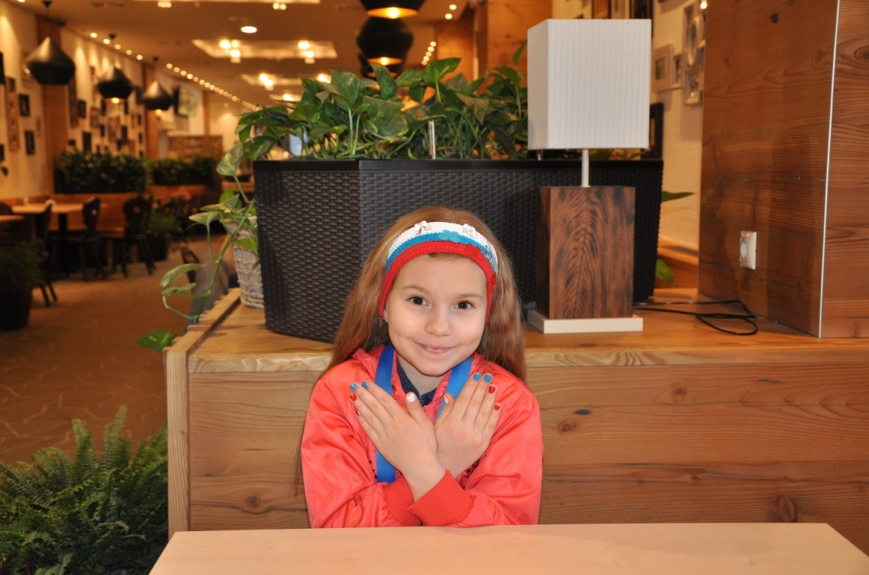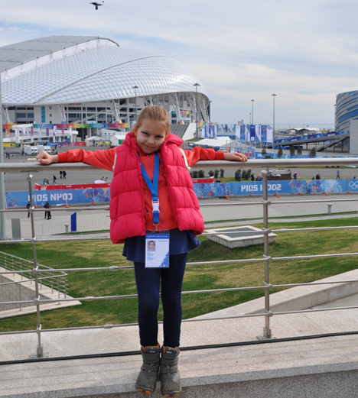

Подготовка к участию в ОЛИМПИАДЕ Олимпийский парк 14.02.2014 г.

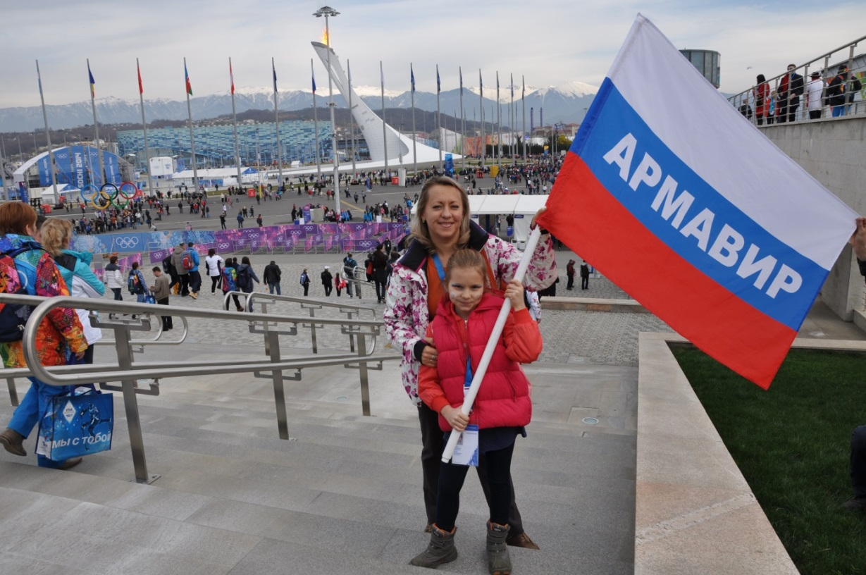Олимпийский огонь

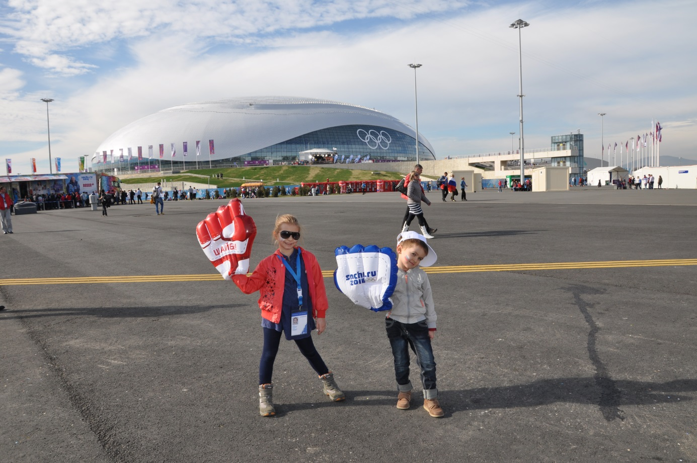

Наши побеждают всех. Большой ледовый дворец. Олимпийский парк.

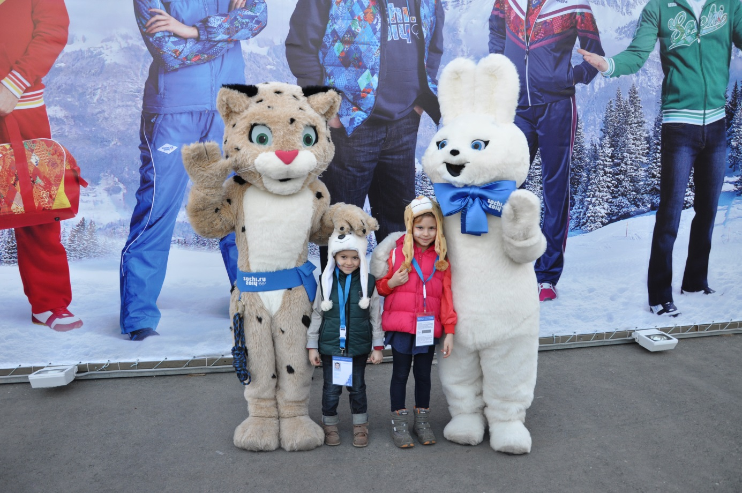

Символами олимпиады.

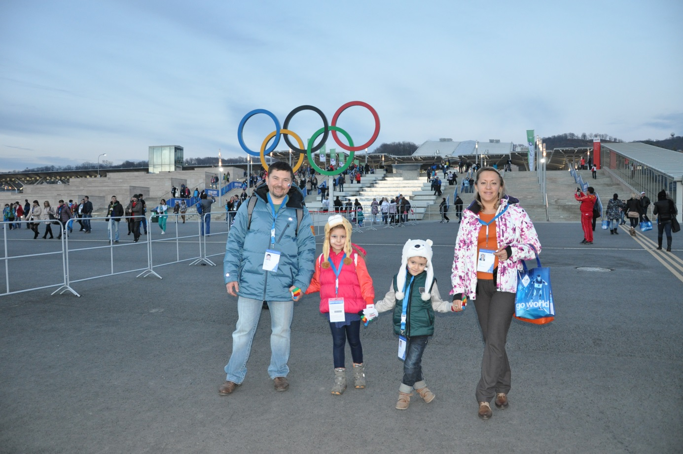

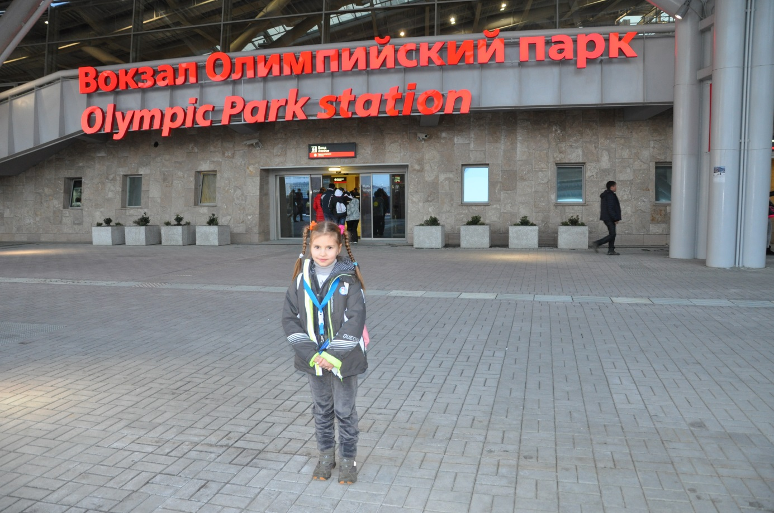

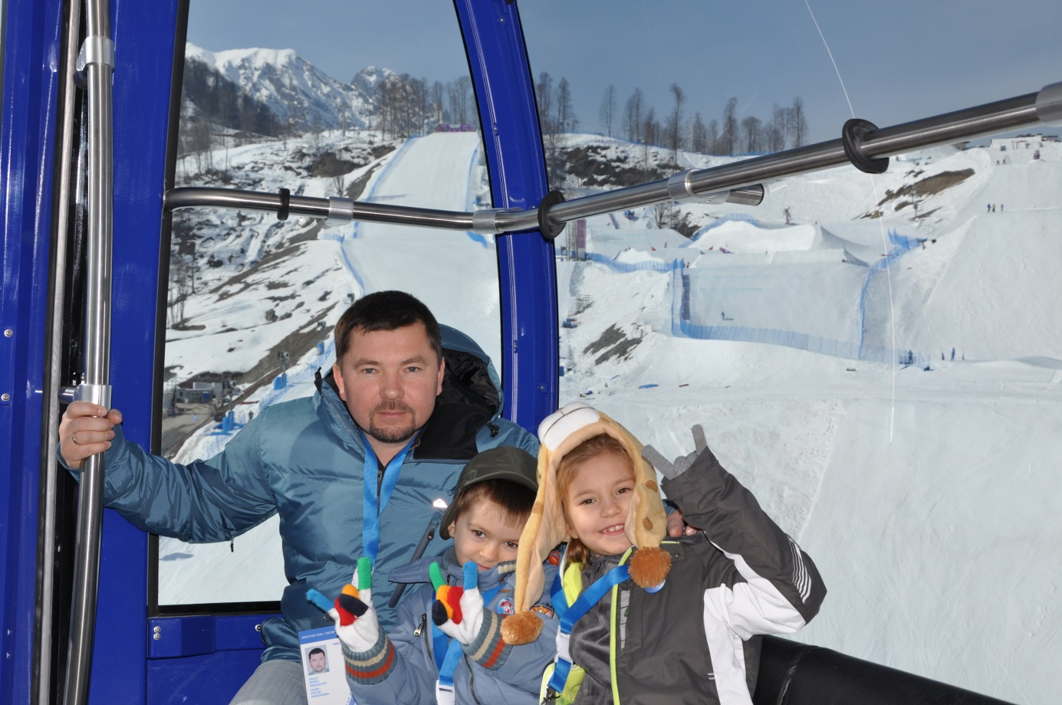

Канатная дорога. Роза Хутор. 16.02.2014 г.

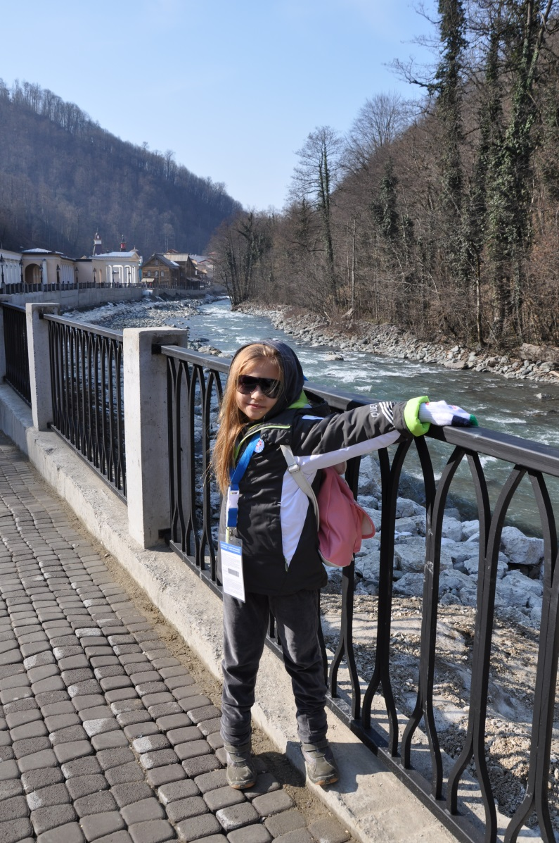

Набережная р. Мзымта. Роза хутор.

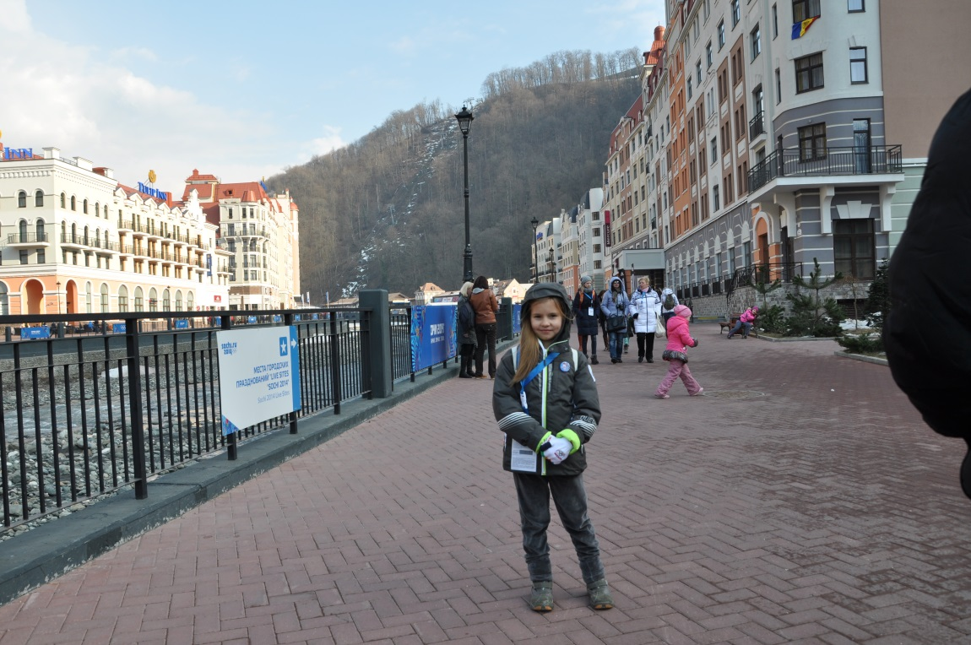

Набережная Карловых Вар по-русски.

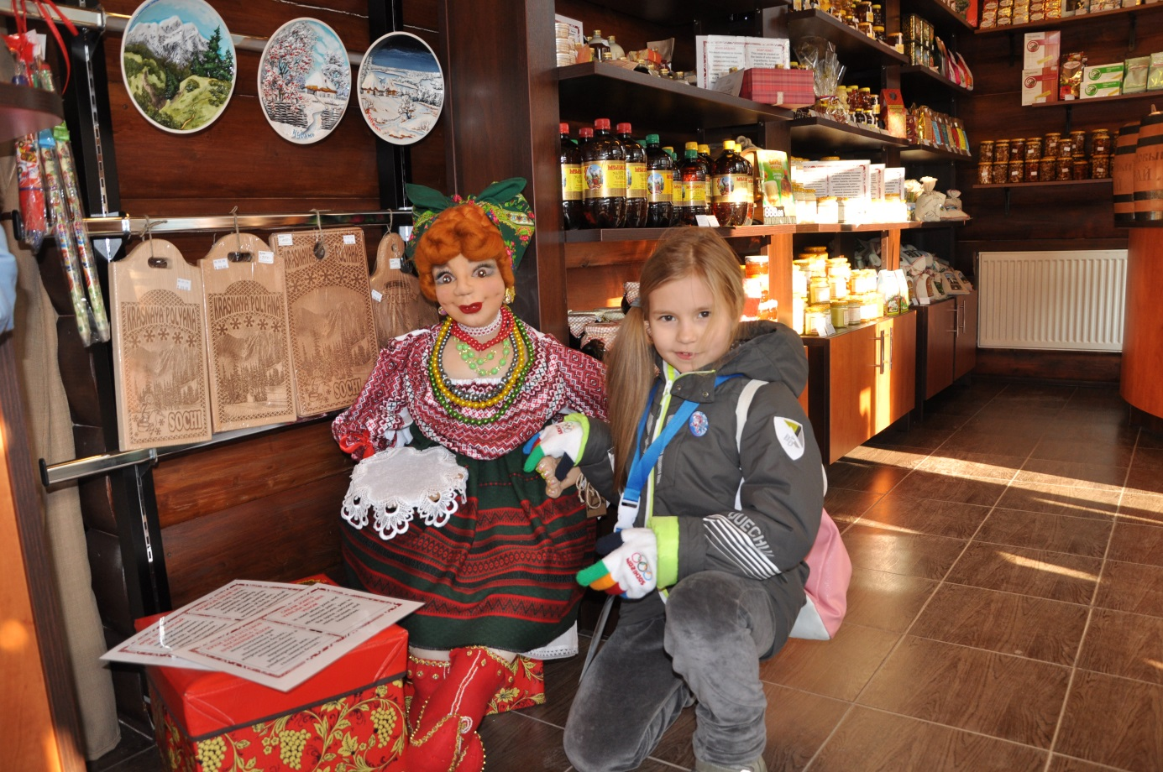

Новая подружка.